TALLER ELECTRICIDAD 1

TALLER
• • •
De manera individual contesta las siguientes preguntas y súbelo (5 puntos) a la página 9fisicolaya.gnomio en el enlace correspondiente al grado 9 sobre este taller o al correo (4 puntos) 9fisicaolaya@gmail.com.
El plazo máximo para subir este taller es hasta el jueves 2 de Abril de 2015
Recuerda que para acceder a esta página debes suscribirte con tu correo.
No puede haber dos respuestas iguales, cada estudiante tiene su propio punto de vista.
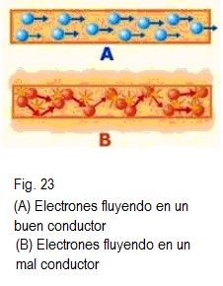
Entorno Físico
www.9fisicaolaya.com | 31/03/2015 | Talleres Extracurriculares

  - Taller TECNOLOGÍA 9
No olvides contestar este taller por computador, Coloca tu nombre y tú curso digitando sobre las líneas tus respuestas

La resistencia eléctrica, o simplemente resistencia, es un efecto físico que afecta a la corriente eléctrica. Se trata de una oposición o dificultad que presentan los materiales a que por ellos circule la corriente eléctrica. No existe un único mecanismo físico que explique la resistencia, pero básicamente podemos atribuirla a que las partículas portadoras de carga eléctrica (electrones) no se mueven libremente por el seno del material conductor (Fig. 23A), sino que en su recorrido van chocando con los átomos fijos que forman dicho material (figura 23B). Así pues, las partículas son en muchos casos rebotadas o desviadas de su trayectoria original (rectilínea), cediendo parte de su energía cinética a la estructura del material y provocando por tanto un calentamiento de éste.

Tomado de: http://www.cobachsonora.edu.mx/

TALLER ELECTRICIDAD 1

NOMBRE: ________________________________________________________ CURSO: ______
- Identifica el Nombre de los siguientes elementos de un circuito (Toma tu listado de símbolos electrónicos y coloca el nombre en el cuadro indicado)

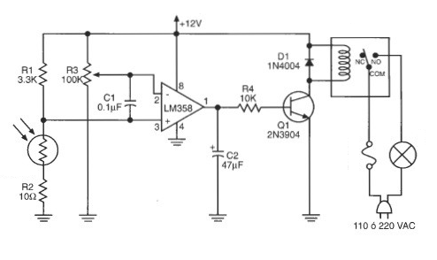
6

3
1

7
2
9
8
4

5

1.___________________

2.___________________

3.___________________

4.___________________

5.__________________

6.___________________

7.___________________

8.___________________

9.___________________

Tomado de: http://blog.sakrow.com

- De acuerdo a la anterior lectura explica con tus palabras como funciona la resistencia eléctrica en un buen conductor y en un mal conductor:
______________________________________________________________________________________________________________________________________________________________________________________________________________________________________________________________________________________________________________________________________________________________________________________________________________________________________________________________________________________________________________________________________________________

